**Здоровье сберегающие технологии**

Дошкольный возраст является решающим в формировании фундамента физического и психического здоровья. До 7 лет человек проходит огромный путь развития, неповторяемый на протяжении последующей жизни. В этот период идёт интенсивное развитие органов и становление функциональных систем организма, закладываются основные черты личности, формируется характер, отношение к себе и окружающим. Очень важно именно на этом этапе сформировать у

детей базу знаний и практических навыков здорового образа жизни.

В своей работе я использую следующие технологии сохранения и

стимулирования здоровья:

1. Упражнения на релаксацию. Самый лучший способ снять любое напряжение – физическое, нервное, психическое и убрать фактор раздражения – расслабиться.

Предлагаемые упражнения такие как: «Сон котѐнка», «Лентяй и лежебока барсук», «Прогулка в лес», «Сон на берегу моря», «Плывѐм на облаках» позволяют отдохнуть, восстановить силы, улучшают психические функции, активизируют внимание, память, воображение, образное мышление. Текст читается спокойно, достаточно громким голосом, в размеренном темпе, с соблюдением пауз.

1. Пальчиковая гимнастика. Данный вид гимнастики тренирует мелкую моторику, стимулирует речь, пространственное мышление, внимание, кровообращение, воображение, быстроту реакции.

«Большая стирка»

Буду маме помогать, (Трѐм кулачки друг о друга.) Буду сам бельѐ стирать:

Мылом мою я носки,

(Провести кулачком по ладошке.)

Крепко трутся кулачки,

(Трѐм кулачками друг о друга.)

Сполосну носки я ловко

(Двигаем кистями вправо и влево.) И повешу на верѐвку.

(Поднять руки вверх. Кисти согнуть.)

3.Гимнастика для глаз. Способствует снятию статического напряжения мышц глаз, кровообращения. Упражнения для глаз предусматривают

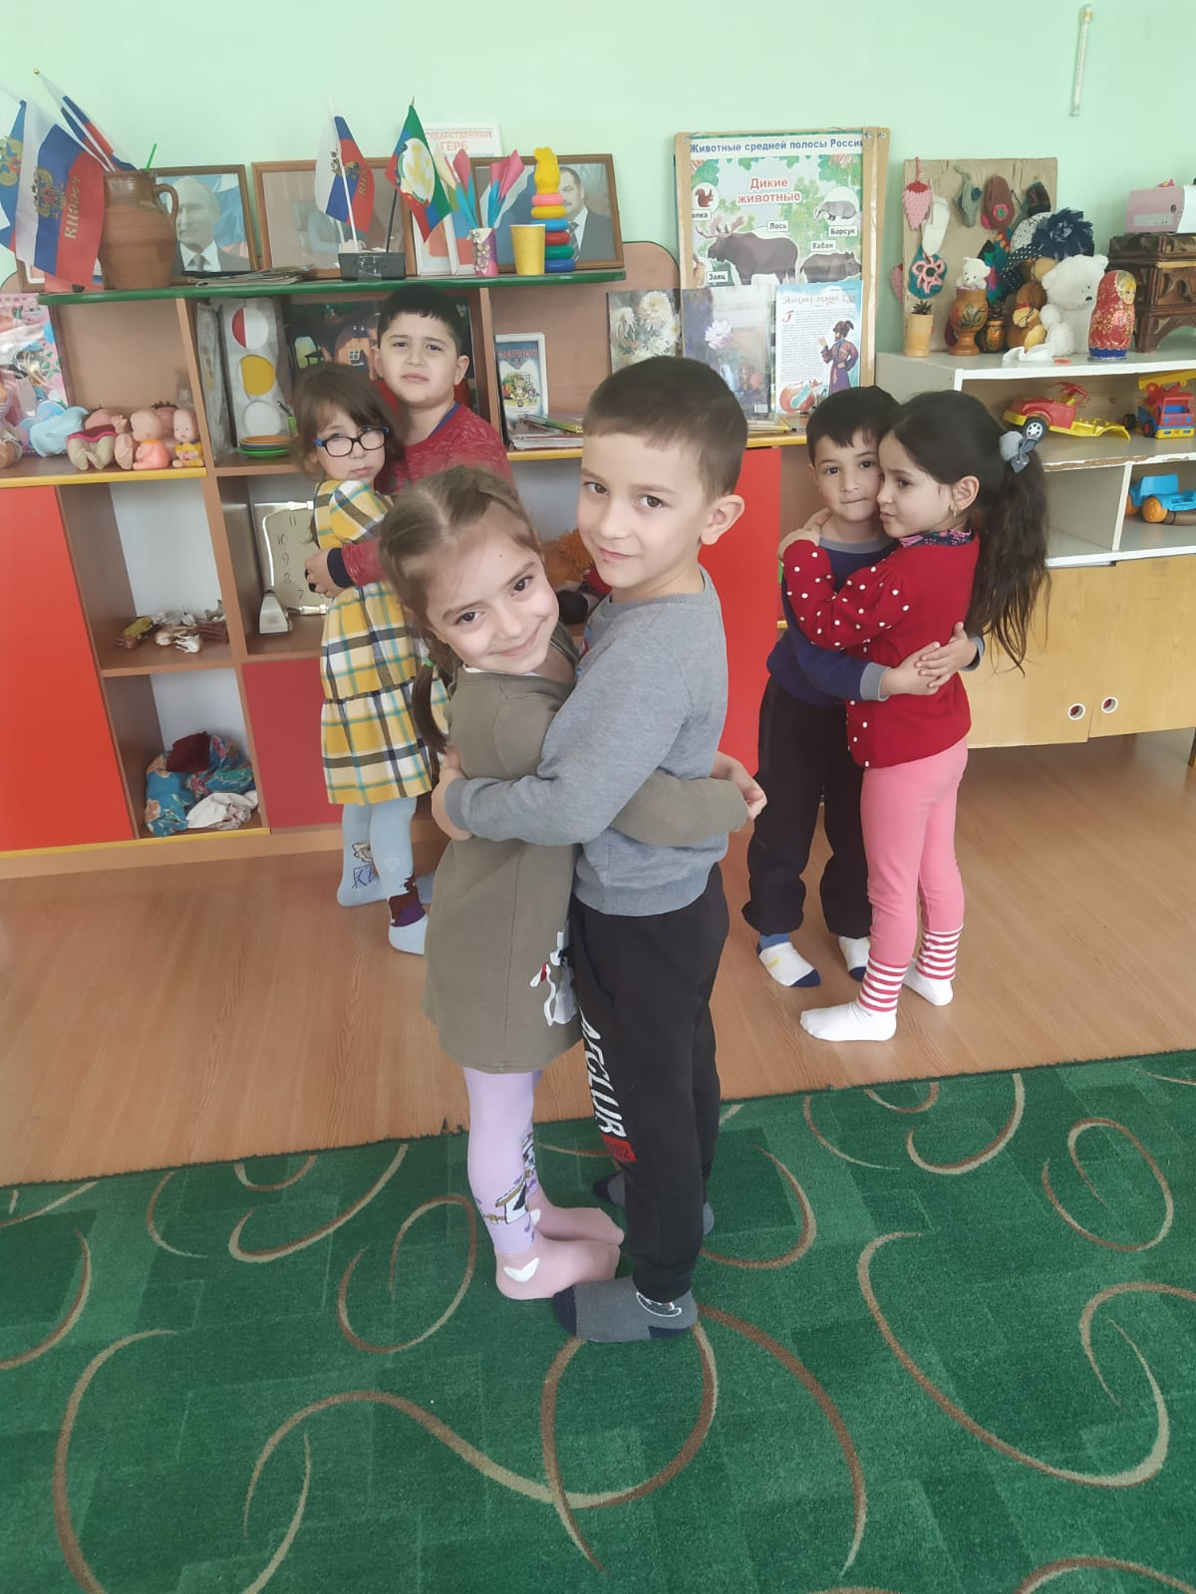

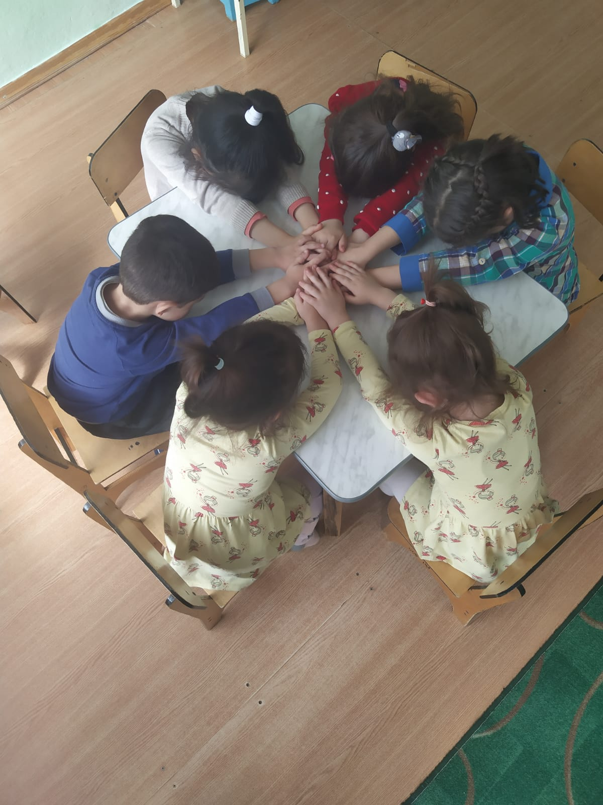

**Педагог – психолог:** Гайдаралиева Э. Ш.